**LANDGANGSINFORMATIONEN FÜR Longyearbyen (Spitzbergen)/Norwegen**

**Longyearbyen** ist mit ca. 2000 Einwohnern der größte Ort und das Verwaltungszentrum der zu Norwegen gehörigen Inselgruppe Spitzbergen (norwegisch: Svalbard) im arktischen Eismeer und einer der nördlichsten Orte der Erde. Es liegt auf der gleichnamigen Hauptinsel Spitzbergen. Longyearbyen wurde 1906 von dem US-amerikanischen Unternehmer John Munroe Longyear als Bergarbeiterstadt gegründet. 1943 wurde der Ort von der deutschen Wehrmacht zerstört und nach dem Zweiten Weltkrieg wieder aufgebaut. Heute ist nur noch eine einzige Zeche in der Nähe der Stadt in Betrieb, die hauptsächlich der Versorgung des eigenen Kraftwerkes mit Steinkohle dient. Der Steinkohlenbergbau auf Spitzbergen wird heute vor allem in der norwegischen Sveagruva und von der russischen Siedlung Barentsburg aus betrieben. Longyearbyen lebt vor allem vom Tourismus und der Forschung. Unter anderem befinden sich dort eine Außenstelle des norwegischen Polarinstitutes (NPI) und das UNIS, ein Projekt norwegischer Universitäten, sowie das Svalbard Global Seed Vault, ein Langzeit-Lager für Saatgut. Longyearbyen verfügt über eine moderne Infrastruktur mit diversen Geschäften, Kneipen, Restaurants, Kindergärten, einer Schule, einem Schwimmbad, einem Kino, einer Tankstelle und einem Hafen. Das Straßennetz ist nur etwa 40 km lang und stellt keine Verbindung zu einem der anderen Orte auf Spitzbergen her. Schneemobile und Boote sind daher die Hauptfortbewegungsmittel.

**Liegeplatz & Shuttle:** Die **Bykaia Pier** befindet sich ca. 2 km entfernt vom kleinen Zentrum von Longyearbyen. Ein schöner Spaziergang führt Sie in den kleinen Ort.

Wir bieten Ihnen heute **in Longyearbyen** einen **kostenpflichtigen** Shuttlebus in das ca. 2 km von unserem Liegeplatz entfernte Zentrum von Longyearbyen an. Die Bushaltestelle befindet sich direkt am Parkplatz des „Supermarktes, **Coop Svalbardbutikken**". Der Bus fährt **ab 14.10 Uhr (bis 16.00 Uhr) alle 20 Minuten** und **ab 16.00 Uhr zur vollen und halben Stunde** jeweils zwischen Schiff und Zentrum. Letzte Rückfahrt: **18:45 Uhr.** Tickets erhalten Sie zum Preis von  
**€ 12,-** an der **Phoenix Information** und an der **Rezeption**, beides auf Deck 5. **Es gibt zeitgebundene Tickets! Tipp: Fotografieren Sie sich die Abfahrtszeiten am Aufsteller ab!**  
Pier: Port of Longyearbyen, Bykaia Pier

**Taxi:** Taxen stehen voraussichtlich am Hafen bereit.

Taxi-Rufnummer für Longyearbyen: +47 79 02 13 75 (Longyearbyen Taxi AS - Taxi i Svalbard)

**Währung:** Norwegische Kronen (ISK) / 1 € = 11,72 NK / 100 NK = 8,53 € - Kartenzahlung sehr verbreitet.

**Was kann man unternehmen / Sehenswertes** (Angaben gemäß Agentur & Internet – ohne Gewähr!):

Sehenswert ist das neue und preisgekrönte („Europäischer Museumspreis“) **Svalbard Museum**. Viele Stücke aus der Vergangenheit Spitzbergens sind hier liebevoll zusammengetragen worden und ermöglichen Ihnen, tiefer in die Geschichte und das Verständnis für ein Leben in dieser Region einzutauchen. Der Eintritt ins Museum mit Straßenschuhen ist meist nicht gestattet. Am Eingang gibt es Plastik-Schuh-Überzieher – oder Sie ziehen die Schuhe aus (Di, 09.00 - 17.00 Uhr, 150 NOK).

In unmittelbarer Nähe der Universität UNIS mit dem Svalbard Museum befindet sich am Fjord auch das neue **Airship Museum** (Luftfahrtmuseum). Es informiert u.a. über die interessante Geschichte der großen Luftschiffe in der Arktis (Di, 09.00 - 17.00 Uhr, 150 NOK).

Die kleine **Kirche** (voraussichtlich 24h geöffnet) liegt etwas abseits des „Zentrums“ und ist schon mehr als außergewöhnlich. Im ersten Stock erwartet den Besucher ein großer Raum mit Kamin, Sofaecken und gemütlichen Tischen – fast eine Wohnzimmeratmosphäre. Im angrenzenden Raum befinden sich Altar und Kirchenbänke.

TIPP: Spitzbergen ist zoll- und abgabenfreies Gebiet. Daher sind manche Waren (u.a. Bekleidung) hier günstiger als auf dem Festland Norwegens.

Die meisten Geschäfte finden Sie im Zentrum von Longyearbyen entlang der kleinen „Fußgängerzone“. Allerdings wird in Longyearbyen oft nur noch die Bezahlung mit EC-/Bank- und Kreditkarte akzeptiert. Bargeld wird i.d.R. kaum noch in einem Geschäft angenommen.

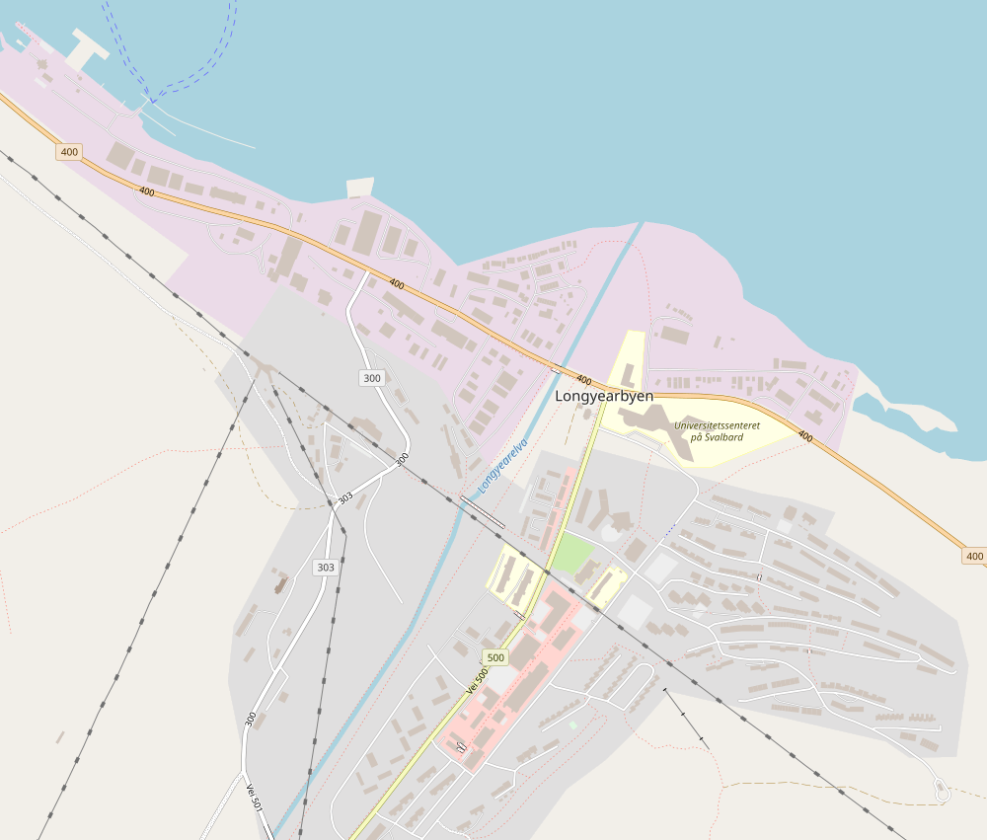

**Haltestelle  
Shuttlebus**

**Zentrum**

**Svalbard  
Museum**

**MS DEUTSCHLAND**

***Weitere Informationen und Pläne erhalten Sie auch in Ihrem Marco-Polo Reiseführer ab Seite 74 oder in der Phoenix App auf Ihrem Smartphone.***

**Ihr PHOENIX-Team wünscht Ihnen einen schönen Landgang!**